Мероприятия центра «Точка роста» 2024-2025 уч.год 1 полугодие

Фестиваль «Мы сами снимаем кино на Алтае» 28.10.2024

28 октября ребята медиацентра - видеостудии «Время» центра «Точка роста» и 6 класса со своими педагогами участвовали в региональном фестивале «Мы сами снимаем кино на Алтае» в Бийске, награждены дипломами лауреатов за съемку фильмов. Желаем дальнейших успехов кино!

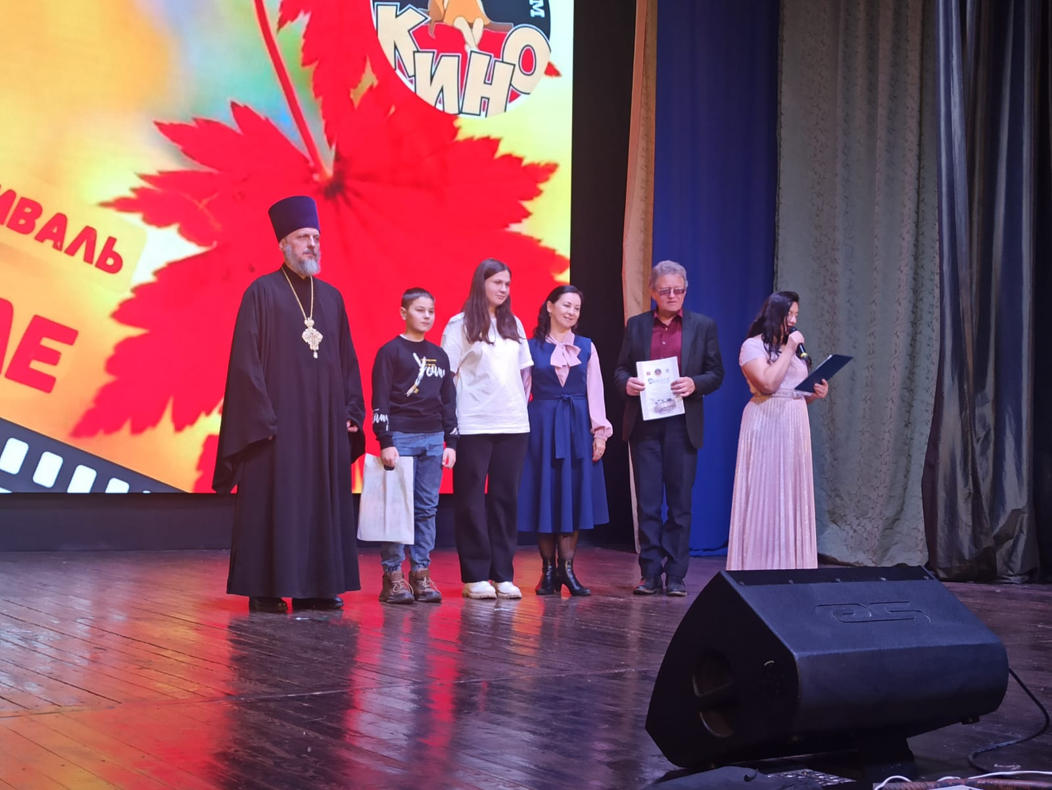

Квест- экскурсия на каникулах 31.10.2024
На каникулах ребята центра Точки роста нашей школы побывали на квест - экскурсии в региональном центре развития одарённых школьников в Барнауле.
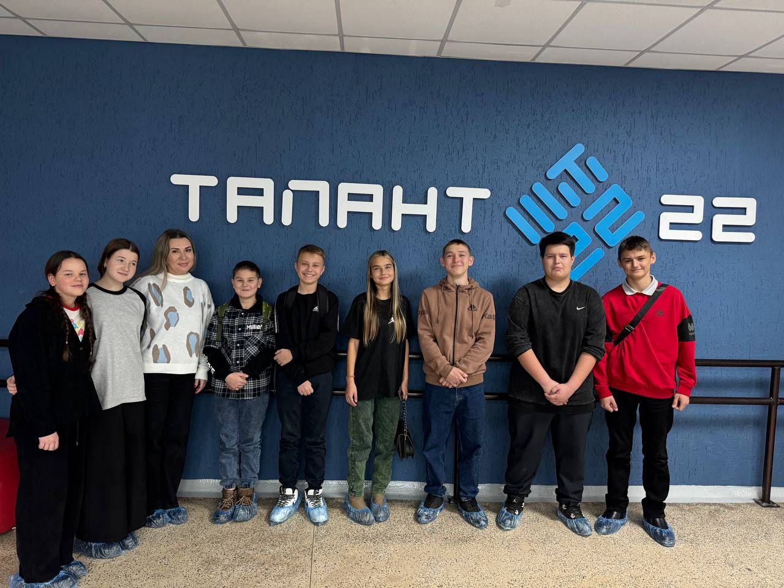

Победители конкурса 1.11.2024
Победителями регионального конкурса «Экоботы - исследователи века технологии»(г.Барнаул) с исследовательской работой «Влияние роботизированного устройства с фитолампой на рост и развитие рассады дынь сорта «Колхозница» стали наши ученицы Панькина Яна и Чернышова Софья(центр «Точка роста»). Поздравляем!

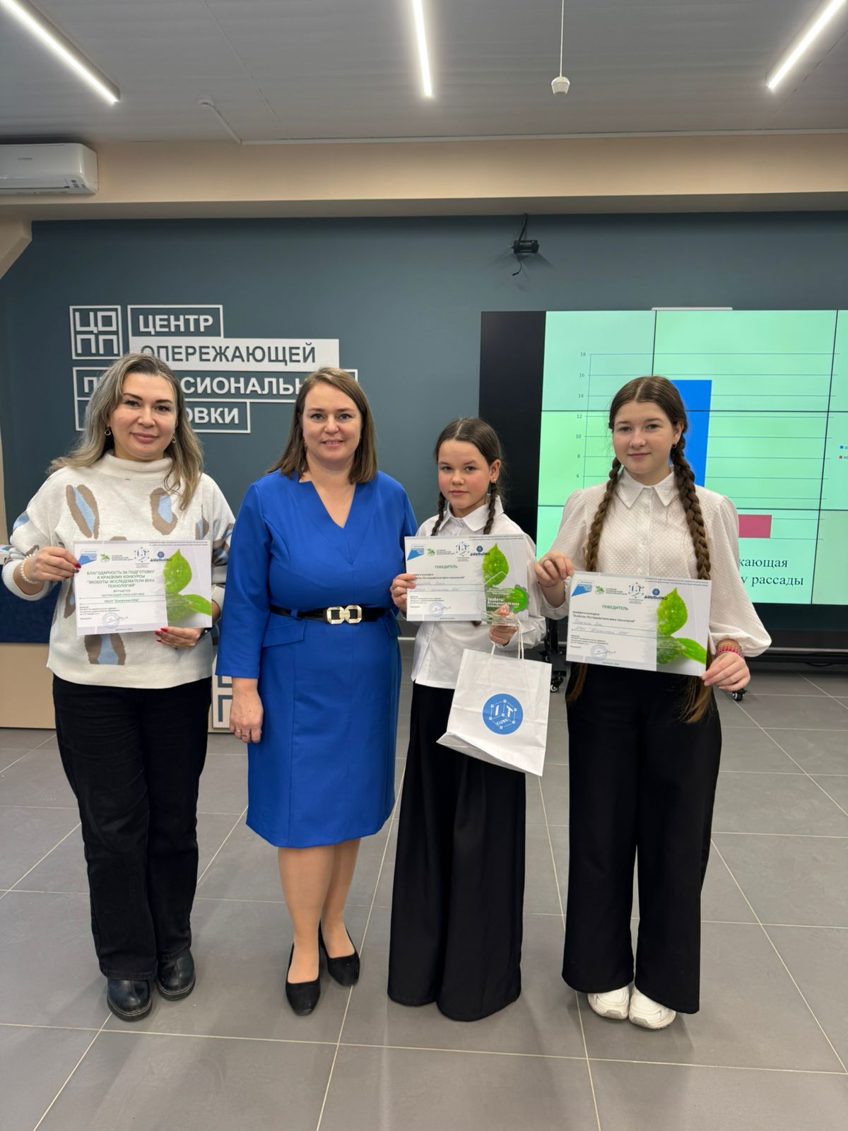

07.11.2024
В гостях у Кванториума
Группа ребят нашей Точки роста с удовольствием посетила занятия кванториума: «Хайтек», «Виртуальная реальность», «Робототехника», «Аэротехнология».

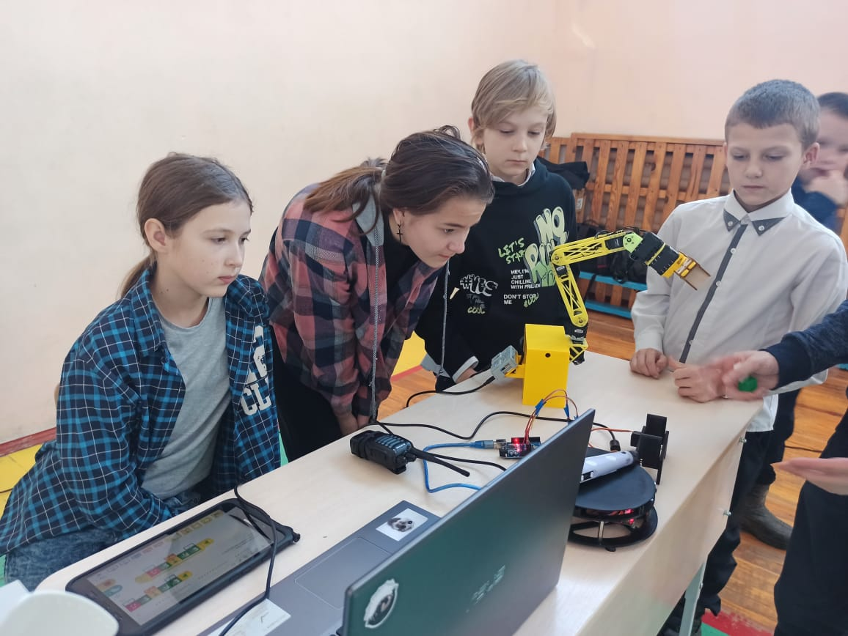

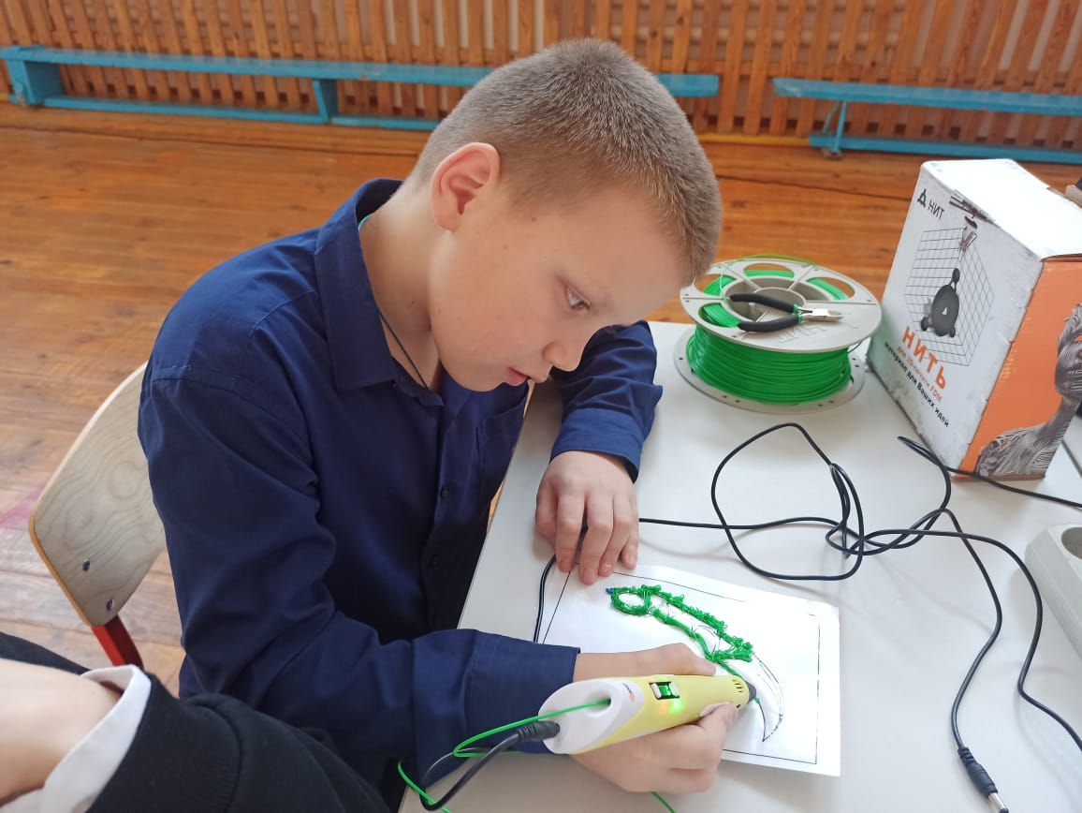

Коммуникативно-образовательный интенсив «IТ-старт» 11.12.2024
Группа ребят и педагогов нашего центра «Точка роста» участвовала в коммуникативно-образовательном интенсиве «IТ-старт» Центра цифрового образования детей «IТ-куб. Бийск»КГБПОУ «БПК им.Д.И.Кузнецова» на базе Бочкаревской школы. Были посещены интересные мастер-классы: «Программирование роботов», «Виртуальная и дополненная реальность», «Цифровая живопись». Мы рады новым встречам! Спасибо организаторам!

